方正移动阅读使用说明
安卓和苹果手机使用方法分别见1和2说明。

1.客户端下载(android)
第一步：安卓直接登录安卓市场，在app应用里查找Apabi Reader，下载。如图：
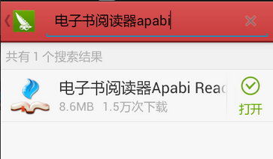
第二步：点击进入Apabi Reader，选择左上角“图书借阅”，然后点击如图：

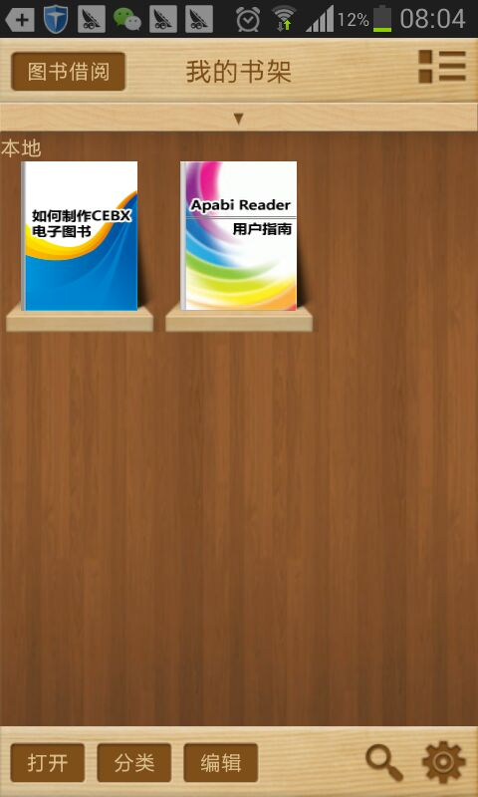

第三步：点击中华数字书苑


第四步：输入用户名密码，机构写中南财经政法大学大学拼音第一个字母“znufe”用户名密码：图书馆给定的zn0001—zn3000为用户名，密码888888。如图：
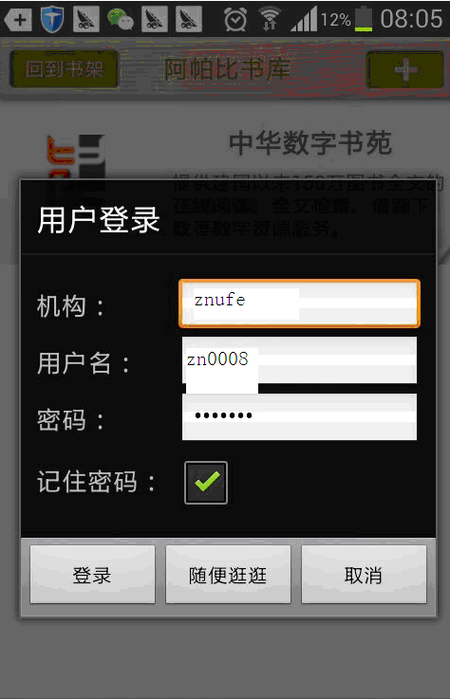
第五步：进入后，在分类里选择自己所需要看的电子书。点击借阅-下载，如图：

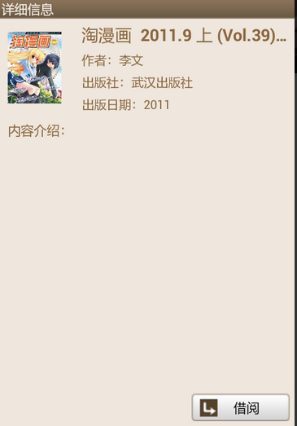

第六步：下载完成后电子书可在书架中查看，如图：
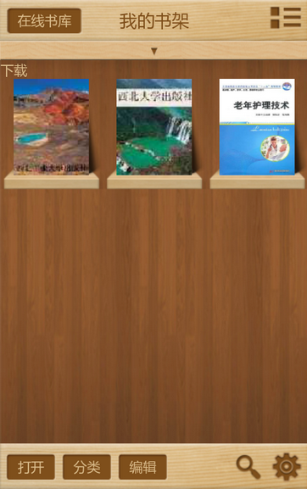

第七部：点击底部分类按钮可查看已下载的资源。下载到本地的电子书7天自动归还，如图：

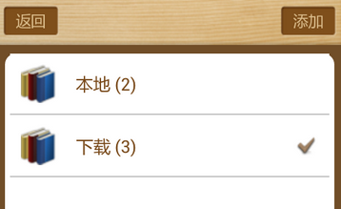

2.客户端下载(苹果)
第一步：在appstore应用里查找Apabi Reader，下载。如图：
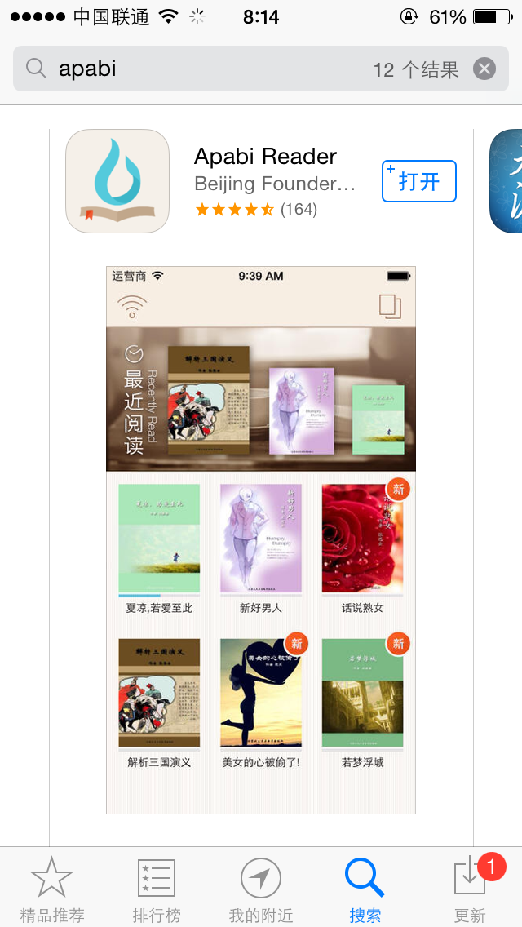
第二步：点击进入Apabi Reader，，进入后向右滑动屏幕，如图：


第三步：输入用户名密码，机构写中南财经政法大学大学拼音第一个字母“znufe”用户名密码：图书馆给定的zn0001—zn3000为用户名，密码888888。如图：

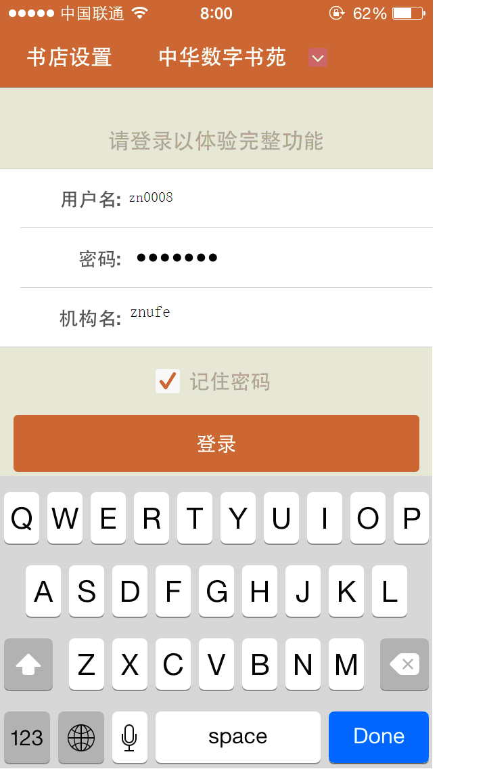
第四步：进入后，在分类里选择自己所需要看的电子书。点击借阅-下载，如图：
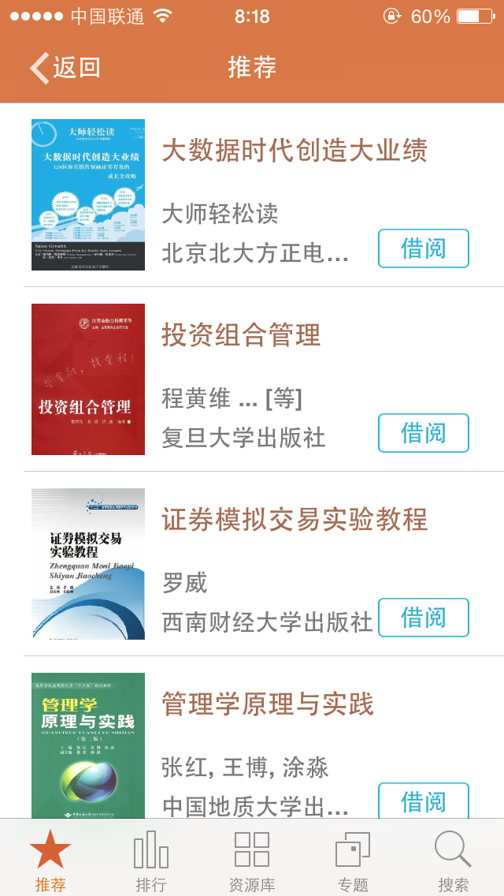

第五步：下载完成后电子书可在书架中查看，如图：

另请广大读者注意：如果您用的帐号不能登录，可能该帐号已经被其他人作用，请换一个帐号使用。

